Uudenmaan LAPE / Ketterät kokeilut –tuloskortti
Ketterän kokeilun nimi: Keski-Uudenmaan EVA oppilashuolto ja opetus
Kokeilun toteutusalue (maantieteellinen): Keski-Uusimaa Kokeilun ajanjakso: 2017-2018
Päivämäärä: 26.4.2017 /
Tuloskortin on laatinut: ryhmän pj. sairaalakoulun rehtori Mika Saatsi 25.4.17 EVA-ryhmän kokouksen jälkeen
Lisätietoja: mika.saatsi@tuusula.fi
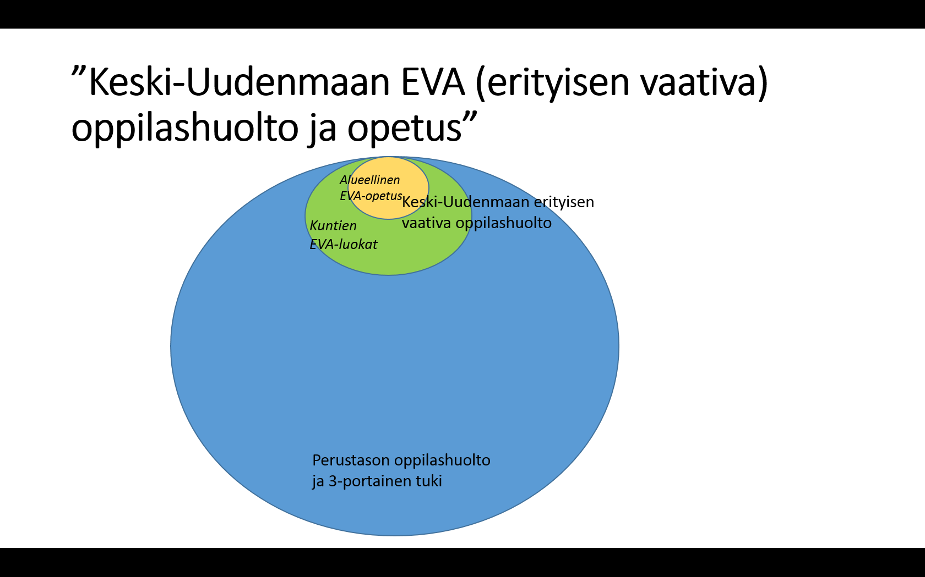
Lyhyt kuvaus kokeilun tarpeen havaitsemisesta ja historiasta: Kellokosken sairaalan sulkemispäätös ja nuorisopsykiatrian siirtyminen pois Tuusulasta loputtaa alueellisen sairaalaopetuksen. Tulevista opetusjärjestelyistä on tehty KUUMA-kuntien sivistysjohtajille selvitysraportti 31.3.2017 ” VAATIVA ERITYINEN TUKI KUUMA-KUNTIEN PERUSOPETUKSESSA 2016 - Miten vaativaa tukea tarvitsevien oppilaiden perusopetus järjestetään psykiatrian murroksessa?”. Selvitystyötä on tarkoitus jatkaa osittain keskitetyn mallin pohjalta yhteistyössä LAPE-hankkeen kanssa. EVA-opetusjärjestelyiden lisäksi oppilashuollon rakenne ja resurssit on järkevä yhdenmukaistaa ja yhtenäistää kooten erityisen vaativa osaaminen yhteen rakenteeseen ja sisällyttää yhteistyö erikoissairaanhoidon (lasten- ja nuorisopsykiatria) kanssa samaan.
Asia jota kokeilulla halutaan muuttaa | Nykytila | Tavoitetila | Ihannetila | Toimenpiteet | Arviointi Mittari/Seurantatapa | Tarkastelupiste ja vastuuhenkilö(t)
Selvitetään erityisen vaativan oppilashuollon ja opetuksen 1-9 lk:t resurssit kunnissa ja haetaan uutta koko aluetta palvelevaa rakennetta. | Osittain tieto kerätty selvitysraportissa (31.1.2017)  Nuorisopsykiatrian ylin johto esittää nuorisopsykiatrian lähtöä pois Kellokoskelta kesällä 2018. Myös avohoito organisoituu uudelleen. | Uusi rakenne korvaisi osin useita erilaisia kunnissa olevia ohjausryhmiä (kuten emo-luokkien ohjausryhmä) vapauttaen ja järkevöittäen nykyisten resurssien käyttämistä. | Olemassa olevat resurssit toimivat tehokkaammin, yhtenäisemmin ja ”hoitopolkujen mukaisesti”.  Konsultaatio ja EVA-oppilaaksiotto yhdenmukaista koko alueella. | - Työryhmä selvittää erityisen vaativan oppilashuollon ja opetuksen resurssit kunnissa ja tekee esityksen uudesta koko aluetta palvelevasta EVA- oppilashuollosta ja opetuksesta.  - Alueellinen erityisen vaativa oppilashuoltoryhmä perustetaan. Työryhmän koko ja toimenkuva määräytyy käytettävissä olevista resursseista. Minimitavoite edellisen lisäksi: Jalkautuva työpari.  - Alueellista EVA-opetusta pilotoidaan kokeilukunnissa 11-13 –vuotiaille lastenpsykiatrian potilaille tukijaksoina marraskuun 17 – toukokuu 18. Paikkamäärä ratkeaa resurssien selvitessä. | Selvitysraportti ja esitys rakenteesta syyskuun 2018 loppuun mennessä  Alueellinen oppilashuoltoryhmä perustetaan alkuvuoden 18 aikana  Jalkautuvaan työhön palkataan erityisopettaja + sairaanhoitaja työpari. Suunnittelu ja resurssit selvillä syksyn 17 aikana. Käynnistys vuonna 2018  Suunnittelu ja resurssit selville lokakuuhun 17 mennessä. Pilotointi kokeilukunnissa marraskuussa 17 alkaen | 8/2017  EVA-oppilashuollon ja opetuksen ”ketteräryhmä”, pj. Mika Saatsi  + muut toimijat  + kuntien sitoumukset mukaan lähtemisestä oleellista, voidaan toteuttaa myös pilottina mukaan haluavien kuntien kesken

